【杨晓鸽】
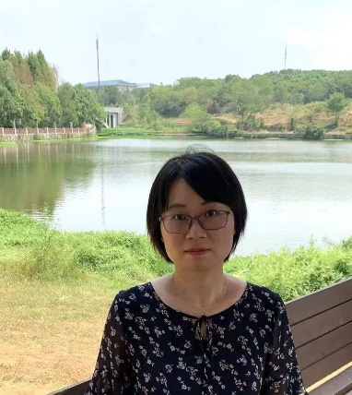
姓 名 | 杨晓鸽
性 别 | 女
出生年月 | 1987.10
学 位 | 博士
专业 | 水生生物学
职 称 | 副教授
E-mail | flyingdove2007@163.com

教师简介：杨晓鸽，女，汉族，河南洛阳人，理学博士，副教授，硕士研究生导师。现任生命科学学院专任教师，综合教研室主任。研究方向为濒危鱼类保护，重点关注濒危或狭域种的生境需求、繁殖策略、摄食生态及系统进化等方面的研究。
一、主讲课程
本科生：《人体及动物生理学》、《人体解剖生理学》、《人体解剖学》

二、教育和工作经历
2022.01 — 至今 安庆师范大学 生命科学学院 副教授
2016.07 — 2021.12 安庆师范大学 生命科学学院 讲师
2011.09 — 2016.06 中国科学院水生生物研究所 博士

三、教学科研项目情况
1. 主持国家自然科学基金青年科学基金项目“长麦穗鱼种群保护与生态位分化的研究”，No. 31800357，2019.1-2021.12；
2. 主持安徽省高校优秀青年科研项目“水动力驱动下鱼类的生理响应机制和适应性策略”，No.2023AH030072，2023.7-2026.8；
3. 主持安徽省高校自然科学研究重点项目“皖南山区长麦穗鱼生活史特征研究”，No. KJ2018A0376，2019.1-2020.12；
4. 主持安徽省高等学校工程技术研究中心开放基金“秋浦河两种麦穗鱼营养生态位分化的研究”，2020；“皖南山区长麦穗鱼生物学特征研究”，2017；
5. 主持校级教研项目“基于卓越人才培养的生理学实验教学体系的改革与探索”，2020-2021。

四、发表论文情况
1. Yang Xiaoge, Yue H. M., Ye H., et al. Identification and characterization of two piwi genes and their expression in response to E2 (17β-estradiol) in Dabry's sturgeon Acipenser dabryanus. Fisheries Science, 2020, 86(2): 307-317.
2. Yang Xiaoge, Lian Y. X., Chen M. M., et al. Characterization and phylogenetic analysis of the complete mitochondrial genome of sun loach (Yasuhikotakia eos) [J]. Mitochondrial DNA Part B: Resources, 2021, 6(1): 13-14.
3. Yang Xiaoge, Yue H. M., Ye H., et al. Identification of a germ cell marker gene, the dead end homologue, in Chinese sturgeon Acipenser sinensis. Gene, 2015, 558, 118-125.
4. Ye H., Yue H.M., Yang X.G., et al. Identification and sexually dimorphic expression of vasa isoforms in Dabry′s sturgeon (Acipenser dabryanus), and functional analysis of vasa 3′-untranslated region, Cell and Tissue Research, 2016, 366 (1):203-218.
5. Ye H., Li C.J., Yue H.M., Du H., Yang X.G., et al. Establishment of intraperitoneal germ cell transplantation for critically endangered Chinese sturgeon Acipenser sinensis [J], Theriogenology, 2017, 94:37-47.
6. 杨晓鸽, 夏美琪, 姜洁晨, 等. 基于线粒体Cyt b基因和D-loop区序列的长麦穗鱼遗传多样性研究, 中国水产科学[J], 2023, 30(8): 1031-1041.
7. 杨晓鸽, 连玉喜, 万安, 等. 长麦穗鱼消化系统的形态学与组织学研究 [J]. 水产学杂志, 2021, 34(2): 45-50.
8. 杨晓鸽, 范传文, 鲍宇轩, 等. 阊江上游河道整治底质粒径变化对鱼类群落多样性的影响[J]. 长江流域资源与环境, 2021, 30(10): 2430-2437.
9. 杨晓鸽, 连玉喜. 保护生物学教学与濒危物种保护相结合的探讨[J]. 安徽 农学通报, 2019, 25(17): 133-134.
10. 连玉喜, 杨晓鸽*, 张心璐, 等. 长江江豚重要栖息地清节洲水域鱼类群落结构, 生物资源, 2020, 42(6): 629-636.（*通讯作者）

五、获奖及荣誉情况（包括指导学生）
1. 指导学生参加全国大学生生命科学竞赛（2021，科学探究类）获二等奖；
2. 指导学生参加第四届安徽省大学生生命科学竞赛获一等奖、三等奖；
3. 指导学生参加第五届安徽省大学生生命科学竞赛获二等奖；
4. 指导学生参加2022年安徽省大学生生物标本制作大赛获三等奖；
5. 指导学生获批校级创新创业训练计划项目2项。

